FOLHA DE ENSAIO

Guindaste móvel de viga única

Nome da organização
Detalhes de contato do cliente
(cargo, nome completo, telefone, e-mail)

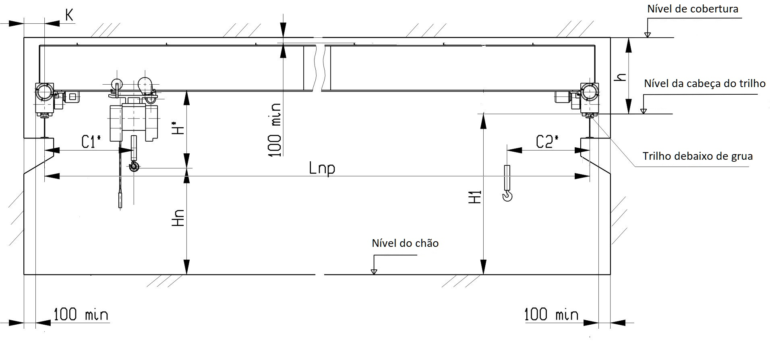

(preencha)
Capacidade de carga, t |  | 1,0 |  | 2,0 |  |  | 3,2 |  |  | 5,0 |  | 6,3 |  |  | 8,0 |  |  | 10,0 |  |  | 12,5
Extensão do guindaste Lnр, m |  | 4,5 |  | 7,5 |  |  | 10,5 |  |  | 13,5 |  | 16,5 |  |  | 19,5 |  |  | 22,5 |  |  | (sua opção)
Altura de elevação Hп, m
Tipo de trilho de guindaste
Distância da cabeça do trilho ao solo h, m
Distância do piso ao nível da cabeça do trilho H1, m
Comprimento do guindaste, m
A distância do eixo ferroviário às dimensões do edifício (colunas, redes de engenharia, etc.) K, mm
Grupo de modo de operação do guindaste, ISO 4301/1-86 |  | 2К (А2) |  |  | 3К (А3) |  |  |  |  |  | 4К (А4) |  | 5К (А5) |  |  |  |  |  |  | (sua opção)
Canal |  | na rua |  |  |  |  |  |  |  | sob cobertura |  |  |  |  |  | dentro
Temperatura ambiente, °С
Projeto de guindaste |  |  | Industrial geral |  |  |  |  | Perigo de Incendio |  |  |  |  |  | À prova de explosão
 |  |  |  |  |  |  |  | Indicar classe e padrão de risco de incêndio |  |  |  |  |  | Indicar classe e padrão de risco de explosão (GOST; ATEX; FM)
Método de controle de guindaste |  | Console suspenso |  |  |  |  |  |  |  |  |  | Rádio controle
Tipo de alimentação atual do guincho |  | Cabo |  |  |  |  |  |  |  |  |  | Carrinho
Tipo de alimentação atual para o guindaste |  | Cabo |  |  |  |  |  |  | Carrinho |  |  |  |  |  |  |  | Não aplicado
Tipo de corrente, tensão |  | Variável – 380 В, 50 Гц Outro (indique qual)
Velocidade  m / min | levantamento | 8* |  |  |  | 8/2* |  |  |  |  |  | Regulação de frequência |  |  |  |  |  |  | (sua opção)
 | movimento do guincho | 20 |  |  |  | 20/6 |  |  |  |  |  | Regulação de frequência |  |  |  |  |  |  | (sua opção)
 | movimento do guindastre | 30 |  |  |  | 30/5 |  |  |  |  |  | Regulação de frequência |  |  |  |  |  |  | (sua opção)
Requisitos adicionais

As medidas C1, C2, H - dependem das características do guindaste e do tipo de guincho.

* Essa velocidade é indicada para guinchos com capacidade de elevação de até 8,0T. Para guinchos g / p acima de 8.0T. velocidade de elevação - 4 e 4/1 m / min.

________ _____________
(Assinatura) (Data de preenchimento)

Envie o questionário preenchido para A-Crane por email angcranes@gmail.com

